Занятие … Работа с фрагментами рисунка. Рисуем бабочку 5 класс
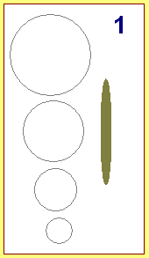
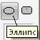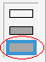
1. Нарисуй 4 круга (используй клавишу Shift на клавиатуре) и один овал.
Для изображения овала
выбери кнопку «эллипс»
и в панели
дополнительных настроек -
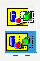  2 .Используя операцию копирования, собери половину рисунка из полученных элементов. Для копирования используй инструмент «выделение» , клавишу Ctrl на клавиатуре  и прозрачный фон на панели  дополнительных настроек |  | 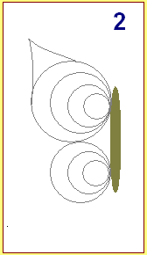
3. Сделай  копию полученного  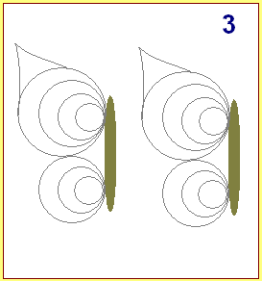 фрагмента | 4. Выдели копию и выполни команду  рисунок – отразить/повернуть  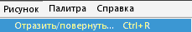
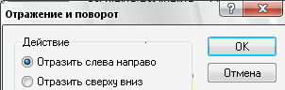  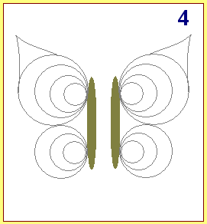Изображение повернётся. | 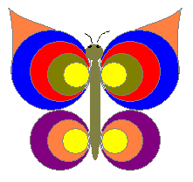5. Совмести две половины рисунка и раскрась бабочку,  выдели готовый рисунок  и выполни операцию  копирования с  помощью контекстного  меню (ПКМ).
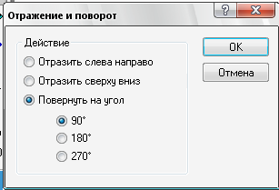
6. а) Открой ещё одно окно программы Paint
б) Выполни команду строки меню
Правка – вставить.
в) С помощью клавиши Ctrl
на клавиатуре сделай несколько
копий рисунка.
г) Выделяя каждую копию, выполни
команды преобразования рисунка
рисунок – отразить/повернуть.
Для уменьшения размеров выдели
рисунок, установи указатель мыши на
угловой маркер и протяни по
диагонали.
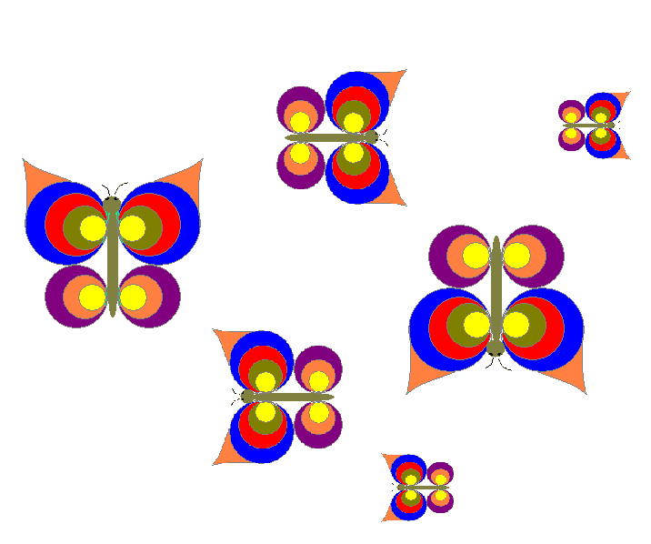
образец

